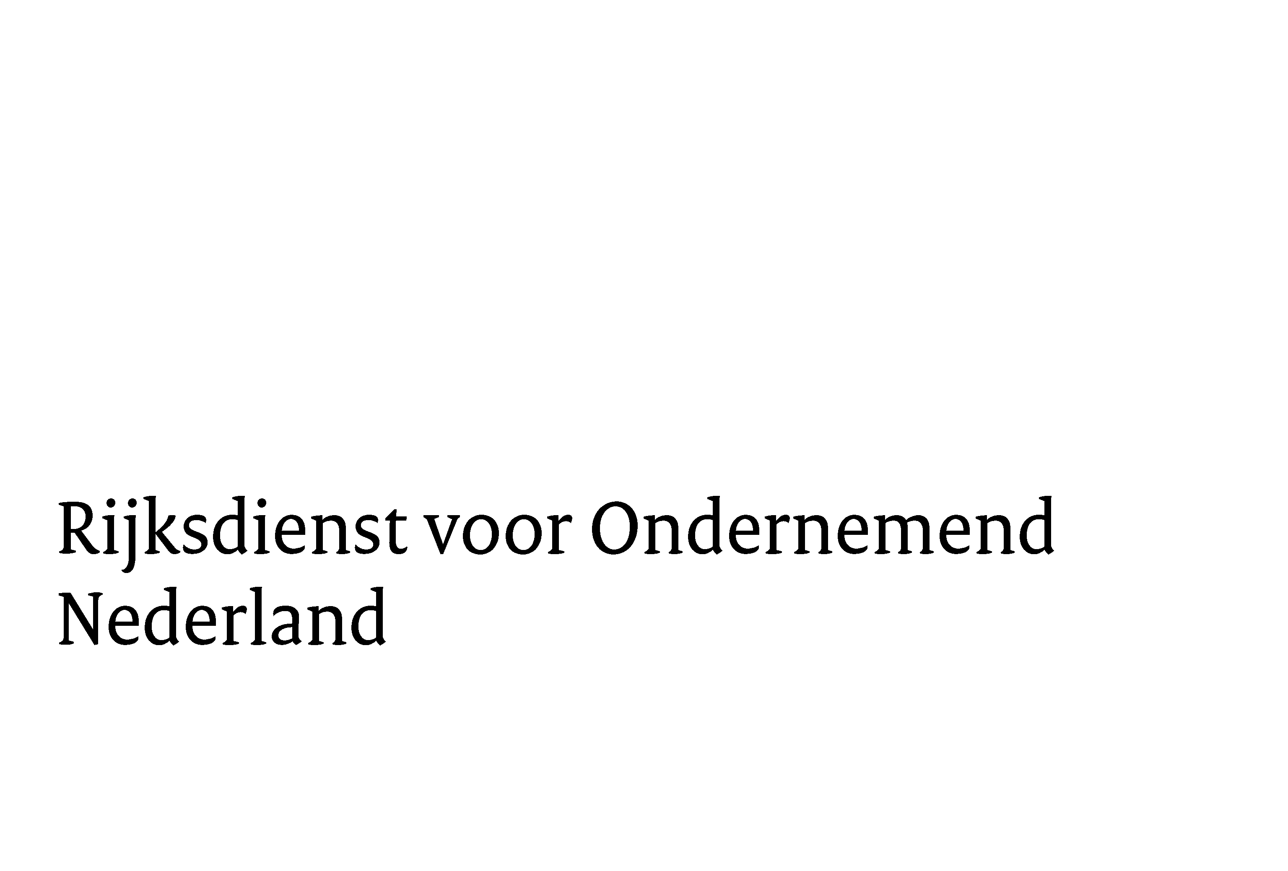

eindrapportage DHI

investeringsvoorbereidingsproject
In uw eindrapportage bij een investeringsvoorbereidingsproject die u heeft uitgevoerd in het kader van DHI toont u aan dat het project gerealiseerd is. U toont daarnaast aan dat de activiteiten waarvoor subsidie is verleend, door u en door uw eventuele partners, zijn uitgevoerd. Wanneer bepaalde activiteiten door derden zijn uitgevoerd, dan toont u aan dat ook deze zijn uitgevoerd conform hetgeen er in de subsidieverlening is bepaald.

1. Projectgegevens
Land
Projectnummer
Projecttitel
Start- en einddatum van het project
Projectbudget
Verleende subsidie
Bedrijfsnaam aanvrager

2. inleiding

Beschrijving studie
- Beschrijf kort wat u met het investeringsproject wilde onderzoeken.
- Zijn de in uw aanvraag opgenomen doelstellingen gehaald? Zo niet, wat is hiervan de onderbouwde reden?

3. Verloop studie

A.Beschrijving van het verloop en uitvoering versus planning
- Beschrijf activiteiten die in het kader van het project zijn uitgevoerd.
- Zijn alle activiteiten die in het projectplan stonden beschreven uitgevoerd?
- Is hierbij de activiteitenplanning gevolgd?
- Waar zitten eventuele afwijkingen en wat is daarvan de reden?

4. Verwachtingen

Beschrijving van de verwachtingen
- Wat zijn op grond van het project uw onderbouwde verwachtingen ten aanzien van de realisatie van het investeringsproject? (wordt het project gerealiseerd, op welke termijn, welke investeringen verwacht u te gaan doen, hoe hoog is het verwachte investeringsbedrag).
- Verwacht u daarbij een beroep te doen op het Dutch Trade and Investment Fund of het Dutch Good Growth Fund?).
- Optioneel exportpotentieel: Specificeer en geef een schatting van de waarde van de export die naar verwachting voor de betrokken subsidieontvanger(s) (en eventueel ook voor andere Nederlandse bedrijven) dankzij het investeringsproject gerealiseerd wordt en geef daarbij aan op welke termijn u deze export verwacht (minder dan 1 jaar, 1 tot 3 jaar of langer dan 3 jaar).
- In het geval van ontwikkelingslanden: welke bijdrage aan lokale werkgelegenheid, ontwikkeling en productiviteitsverbetering levert het project bij realisatie (alleen indien u verwacht dat het project van de grond gaat komen).
- Concretiseer een en ander zoveel mogelijk.

5. resultaten

toelichting resultaten
- Zijn de in uw aanvraag opgenomen doelstellingen van de studie gehaald?
- Geef een korte samenvatting van de belangrijkste conclusies van de studie.

6. REalisatie versus begroting

toelichting op de verschillen in geraamde en werkelijke kosten
- Geef een toelichting op de gerealiseerde kosten ten opzichte van de begroting.
Licht afwijkingen > 25% -per individuele begrotingspost- toe (verplicht).

7. Projectorganisatie

A. Het projectteam
- Zijn er wijzigingen geweest in het oorspronkelijke projectteam?
- Zo ja, licht toe wat de impact daarvan is geweest en hoe dit is aangepakt?

B. Samenwerkingsverband
- Hoe is de samenwerking in het samenwerkingsverband verlopen?

D. Overige partijen
- Hoe is de samenwerking met de overige partijen verlopen?
- Zijn er wijzigingen ten opzichte van het projectplan geweest? Zo ja, licht toe wat de impact was en hoe dit is aangepakt.

8. financiering beoogd investeringsproject
- Beschrijf of en in hoeverre de financiering opgenomen in het projectplan wordt gerealiseerd.
- Hoe wordt het investeringsproject (na het investeringsvoorbereidingsproject) gefinancierd?

9. Risico’s

a. Risico’s iMVO (internationaal maatschappelijk verantwoord ondernemen)
- Zijn er gedurende het project iMVO risico’s voorgevallen? Zo ja, licht toe.
- In hoeverre bent u van plan deze risico’s in de toekomst te voorkomen, mitigeren of compenseren?

B. Overige risico’s
- Geef aan of er mitigerende maatregelen genomen zijn om overige risico’s te beperken/ te voorkomen gedurende het project.
- Indien de technologie eerst gecertificeerd moest worden voor het op de markt werd gebracht, graag aangeven of de certificering gerealiseerd is.

10. Ontwikkelingsrelevantie (alleen voor dggf-landen)
- Geef aan op welke wijze het project heeft bijgedragen aan ontwikkelingsdoelstellingen ten aanzien van de doelmarkt:

1. Groei van de lokale werkgelegenheid in het doelland;
2. Duurzame overdracht van kennis en vaardigheden, technologie en innovatie;
3. Het verbeteren van de lokale productiekracht van de betrokken lokale onderneming.

11. Overige opmerkingen en bijzonderheden

Bijlagen

Voeg het opgeleverd businessplan toe.

